Тема урока: Миротворческая деятельность Российской Федерации
Рабочий лист
Познакомьтесь в глоссарии с определением понятия «правовой статус», выделите основные структурные элементы правового статуса, разработайте проект «Правовой статус участника миротворческих операций», отвечающий международным правовым нормам, опираясь на изученные материалы экспозиции зала № 22 «Россия в начале XXI». Проект представьте в виде таблицы.

- На интерактивном стенде «Преодоление вызовов рубежа XX−XXI вв.» найдите информацию об участии российских миротворческих сил в различных «горячих точках» земного шара. Проанализируйте информацию, отметьте на карте страны, в которых действовали и действуют миротворческие силы России?

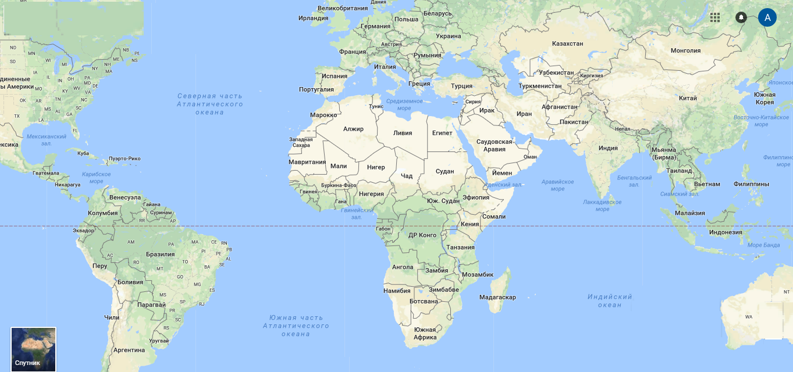

- Изучите материалы интерактивного стенда «Российские миротворческие силы», заполните таблицу.

Регион, где действовали миротворческие силы России | Хронологические рамки операции | Цель, задачи миротворческих подразделений Вооружённых сил РФ в данном регионе | Основные операции, мероприятия | Итоги | Правовая база проведения миротворческой деятельности Вооружённых сил России

- Заполните таблицу, используя информацию, содержащуюся в рубрике «Внешняя политика России на современном этапе».
Роль России в урегулировании международных конфликтов
Международные организации | Год вступления | Ратифицированные документы | Итоги деятельности

4. Дайте оценку деятельности российским миротворческим силам, свой ответ аргументируйте.
___________________________________________________________________________________________________________________________________________________________________________________________________________________________________________________________________________________________________________________________________________________________________________________________________________________________________________________________________________________________________________________________________________________________________________________________________________________________________________________________________________________________________________________________________________________________________________________________________________________________________________________________________________________________________________________________________________________________________________________________________________________________________________________________________________________________________________________________________________________________________________________________________

